**BASE DE DATOS**

Lugares o repositorios donde se guarda información :D.

Tienen los datos relaciones entre si o no.

Se relaciona por tablas

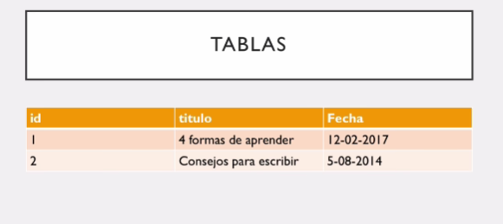

Aquí tenemos 3 columnas (PROPIEDADES) y 2 filas (REGISTROS) , que se relaciona a la ENTIDAD tabla.

**OPERACIONES CRUD**

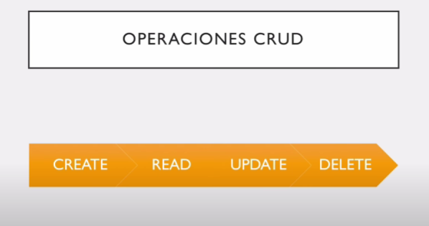

CREAR, LEER, ACTUALIZAR Y ELIMINAR registros de la tabla